Magnetický Hallův senzor
Jan Chroust

Modul obsahuje integrovaný obvod AS5048B, který umožňuje měření magnetického pole kolmého k povrchu integrovaného obvodu. Modul je vhodný pro měření úhlové polohy magnetu, konstrukci otáčkoměrů. Komunikační rozhraní je I2C.

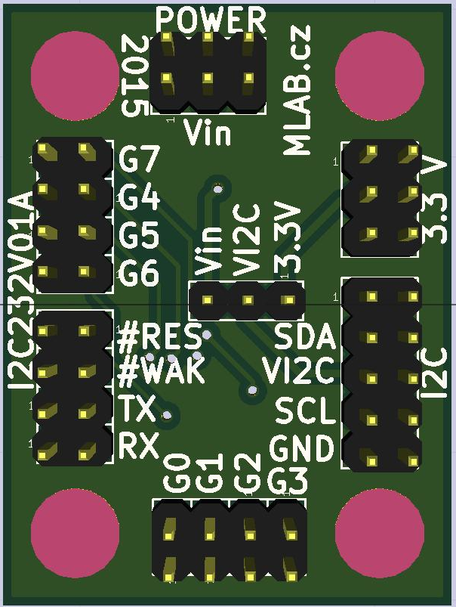

Technické parametry
Parametr | Hodnota | Poznámka
Napájení | 3,3 V nebo 5 V
Rozhraní | I2C/Sériová linka 232
Rozměry | 30.10 x 40.13 x 16 mm | Výška nad základní deskou

Popis konstrukce

Úvodem

Mechanická konstrukce
Modul obsahuje úchytné šroubky ve všech rozích v rozteči MLAB (10.16mm).

Osazení a oživení
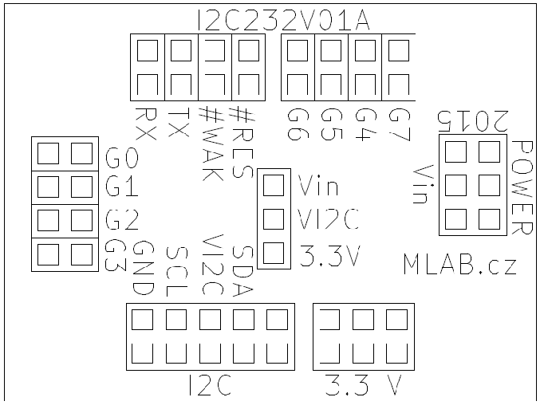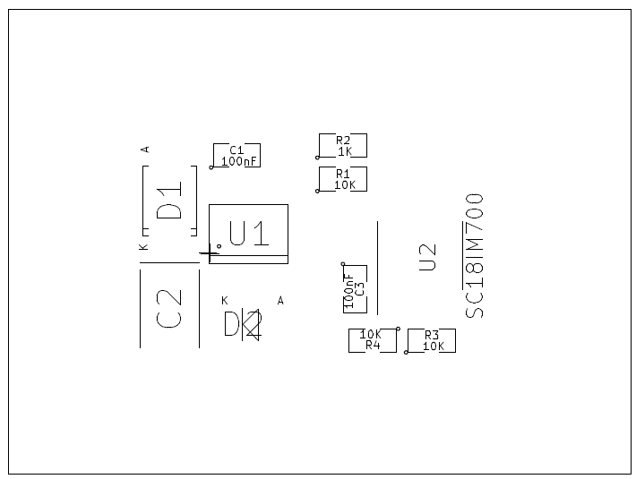

Osazení

Označení | Typ | Pouzdro | Počet
J1,J6 | JUMP_3X2 | Straight_2x03 | 2
J2,J3,J4,J5,J7,J8,J9,J10,J11,J12,J13,J14 | JUMP_2x1 | Straight_2x01 | 12
J15 | CONN_3 | Straight_1x03 | 1
J16 | JUMP_5X2 | Straight_2x05 | 1
P4,P3,P2,P1 | sroub | MountingHole_3mm | 4
U1 | LE33CD | SO-8 | 1
R4,R3,R1 | 10K | SMD-0805 | 3
R2 | 1K | SMD-0805 | 1
D2 | BZV55C-3,6V | MiniMELF_Standard | 1
D1 | M4 | SMA_Standard | 1
C3,C1 | 100nF | SMD-0805 | 2
C2 | 10uF | TantalC_SizeB_Reflow | 1
U2 | SC18IM700 | TSSOP-16_4.4x5mm_Pitch0.65mm | 1

